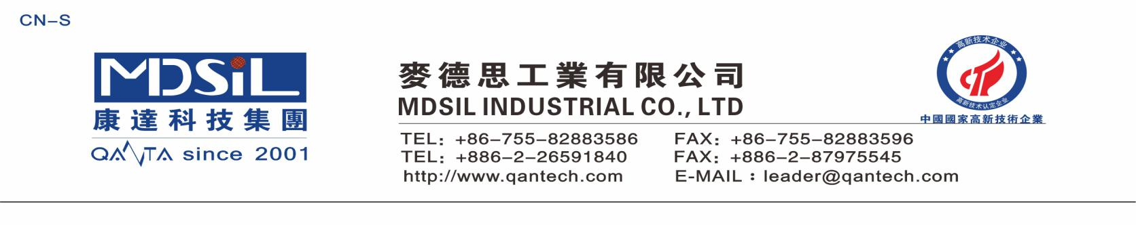
纺织涂布底胶 MR 9300A/B
说明：
该产品是一种双组分、半透明的加成型液体硅橡胶，具有优越硫化性能，特别适用于服装商标。

产品特色：
- 硫化速度快 ●流动性好 ●易于脱泡 ●黄变等级高 ●易着色

应用领域:用于纺织品：服装标牌、服饰图案、运动手套等石具的防滑、防水；鞋类装饰防滑，袜子的防滑；手袋、旅行袋、箱包等的标牌、袋饰等

技术性能：
项目 | MR 9300A/B
外 观 | 半透明
粘度（mpa.s） | A：60000~80000  B：900~1500
比重（g/cm3） | 1.08±0.01
硬度（邵氏A） | 43~47
拉伸强度（MPa） | 4.0
伸长率（%） | 250
撕裂强度（kN/m） | 15

使用说明：
l. 使用比例： A 胶:B 胶＝1000g:100g，取A剂，加入适量色膏，用分散机分散均匀，加入一定量的B剂（建议按A：B=10：1比例），再次混合均匀，脱尽气泡即可使用。
2.制作普通的标签时，建议的硫化条件为:180℃/10~15s。
3.可以根据制品的厚度或大小来试验确定硫化的具体条件。

注意事项：
1．取A、B 剂的工具要区分开来或使用前擦拭干净，避免两者混合造成局部结块而不能正常使用。
2．25℃条件下，A/B 充分混合后安全存放期为 4H，温度越高，存放时间越短。
3.使用时，避免胶料与含有 N、S、P 和 Sn 等元素化合物接触，否则会引起不硫化或者硫化不完全。
产品A/B=10:1 为最佳使用比例，比例过大或者过小都会影响产品最终性能。

包装：A 剂 20KG/桶 200KG/桶；B 剂 1KG/罐 20KG/桶

